Взаимодействие замещённых 3-арилметилен-3Н-пиррол-2-онов с 1,4-дитиан-2,5-диолом
Прокопчук А.А.¹, Майорова О.А²
Студент, 2 курс магистратуры
¹Саратовский национальный исследовательский государственный университет имени Н.Г. Чернышевского, Саратов, Россия
²Институт биохимии и физиологии растений и микроорганизмов РАН,
Саратов, Россия
E-mail: anya.prokopchuk.99@mail.ru
Большое внимание в последнее время привлекает синтез гетеросоединений, имеющих один спироузел, который соединяет различные гетероциклы структурных единиц биологически активных природных соединений. Поэтому разработка высокоэффективных методов синтеза тиаспиросоединений пользуется большим спросом. Для осуществления синтеза подобного типа веществ 3-арилметилен-3Н-пиррол-2-оны являются превосходными каркасами, а препаративно удобным источником получения in situ серосодержащего фрагмента в мягких условиях является такой реагент как 1,4-дитиан-2,5-диол [1].
Нами были разработаны условия и изучено взаимодействие 3-арилметилен-3H-пиррол-2-онов (2 a-e) с 1,4-дитиан-2,5-диолом (3).
Реакцию получения исходных соединений 3-арилметилен-3H-пиррол-2-онов (2 a-e) проводили при взаимодействии 3-арилметилен-3Н-фуран-2-онов (1 a-e) с 25 % -ным водно-спиртовым раствором аммиака при постоянном кипячении реакционной смеси.
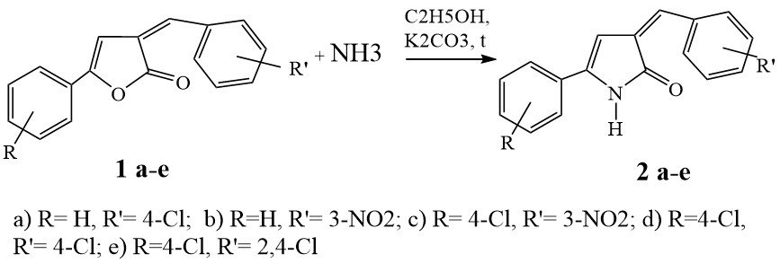
Схема 1. Синтез 5-Ph-3-арилиден-3H-пиррол-2-онов
Взаимодействие 5-Ph-3-арилиден-3H-пиррол-2-онов (2 a,c) с 1,4-дитиан-2,5-диолом (3) проводилось при соотношении реагентов 2:1 соответственно, в качестве катализатора использовался триэтиламин. Реакция проводилась при комнатной температуре.
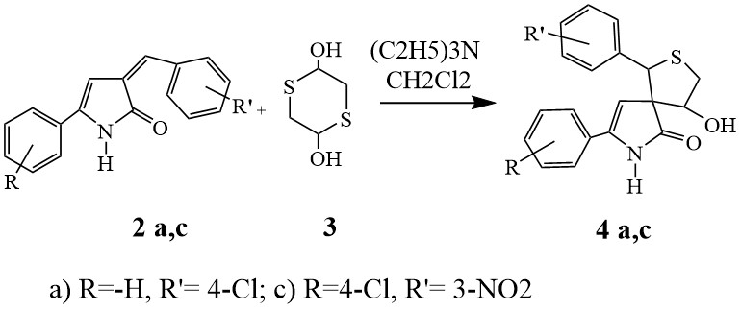
Схема 2. Синтез 1-(Ar-R’)-4-гидрокси-8-(Ar-R)-2-тиа-7-азаспиро[4.4]нон-8-ен-6-онов
Состав и структура впервые полученных продуктов охарактеризованы с применением элементного анализа и современных физико-химических методов (ИК-, ЯМР ¹H, ¹³C) спектроскопии.
Благодарность гранту РФФИ 19-33-60038.
Литература
- Zamberlan F., Fantinati A., Trapella C. 1, 4‐Dithiane‐2, 5‐diol: An Attractive Platform for the Synthesis of Sulfur‐Containing Functionalized Heterocycles //European Journal of Organic Chemistry. – 2018. – Т. 2018. – №. 25. – С. 3248-3264.

